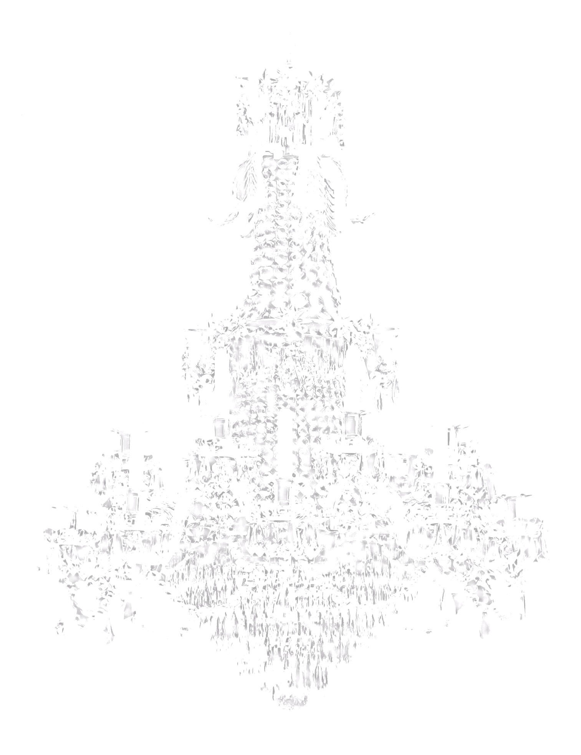
2016 LIGHT & GLASS – RESOLUTION,

von der 17. Jahrestagung der Gesellschaft Light and Glass, am 18. Juni 2016, in Gargas, Frankreich

Diese Resolution wurde von den Mitgliedern in der Jahrestagung der Europäischen Gesellschaft "Light & Glass" in Gargas, Frankreich am 18. Juni entworfen, diskutiert und in dieser Version genehmigt.
Es wurde beschlossen, den Freunden von Glas, Wissenschaftlern, Handwerkern, Architekten, Museen und Pädagogen die folgende Empfehlung zu übergeben, um so die Bedeutung der historischen Beleuchtungskörper als Kunstwerk zu würdigen:
§1 Um als Fachgesellschaft anerkannt zu werden, sollte jede Veröffentlichung, Ausstellung, jedes Historisches Gebäude, Museum oder eine Sammlung über Leuchten, auch historischen Leuchten als Kunstwerk erklären.
§2 Die Europäische Gesellschaft "Light & Glass" fordert die Museen und Kuratoren auf, Beschreibungen ihrer ausgestellten historischen Leuchter als Teile ihrer Raumkunstwerke und Sammlungen anzufertigen, (in ähnlicher Weise, wie sie dies bereits mit anderen Objekten in Ihren Sammlungen tun).
§3 Es wäre eine enorme Bereicherung für die großen Sammlungen Europas, wenn sie ihre Kollektionen und Dokumentationen durch mehr Forschung zur Geschichte und der Entwicklung der historische Beleuchtung und Kronleuchter aufwerten würden. Die Gesellschaft Light& Glass würde dies mit ihrer Fachkenntnis gerne unterstützen. Außerdem würde die Gesellschaft Artikel, Kollektionen und/oder Dokumentationen auf ihrer Website veröffentlichen. Um somit diese Informationen vermehrt der Öffentlichkeit und Wissenschaft zugänglich zu machen.
§4 Wir empfehlen dringend, dieses Fachwissen auch in die Ausbildung der Bereiche Design, Architektur und Kunst einzubringen. Es sollten die verschiedenen Schritte der Gestaltung, Herstellung, Bewahrung und Wiederherstellung von historischen Leuchtern vermittelt werden. Dies würde sicherstellen, dass diese so wichtigen Stücke für die Zukunft nicht nur als funktionales Werkzeug für die Beleuchtung betrachtet, sondern auch als Kunstobjekt wahrgenommen werden. Somit könnte die Geschichte der Leuchter-Herstellung erforscht werden, denn ihnen gebührt ein bedeutender Platz in unserer Kulturgeschichte.
§5 Ein Bericht der Regionen soll über die Entwicklungen rund um die "Resolution", an jeder Jahresversammlung vorgelegt und diskutiert werden.

